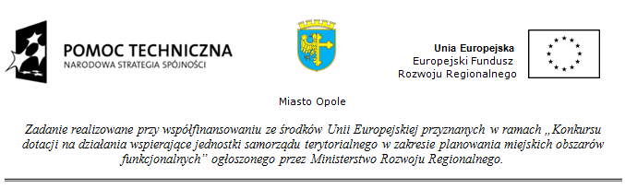Załącznik nr 1 do Umowy – Szczegółowy opis przedmiotu umowy

Przedmiotem umowy jest opracowanie założeń do Specyfikacji Istotnych Warunków Zamówienia (SIWZ) wraz z opisem przedmiotu zamówienia i wymaganymi załącznikami,
w tym projektem umowy (zgodnie z zapisami art. 36.1 ustawy Prawo zamówień publicznych Dz. U. z 2013 r., poz. 907) na potrzeby przeprowadzenia postępowania o udzielenie zamówienia publicznego na opracowanie wytycznych technicznych i prawnych dla projektowania, budowy i utrzymania telekomunikacyjnych kanałów kablowych dla potrzeb budowy sieci szerokopasmowych dla Aglomeracji Opolskiej z uwzględnieniem systematyki
i warunków stosowania w pasie drogowym kanałów teletechnicznych, o którym mowa w art. 39 ust. 6 ustawy z dnia 21 marca 1985r. o drogach publicznych (t.j. Dz. U. z 2007r. Nr 19, poz. 115, z poźn. zm.).

Ponadto Wykonawca zobowiązany jest do:
    - ustalenia szacunkowej wartości zamówienia;
    - udzielania odpowiedzi dotyczących przedmiotu zamówienia w trakcie trwania postępowania przetargowego na opracowanie Programu rozwoju gospodarczego Aglomeracji Opolskiej (do dnia wyboru najkorzystniejszej oferty).
Szczegółowe obowiązki Wykonawcy (oferenta) określają zapisy projektu umowy, który stanowi załącznik nr 1 do zapytania ofertowego.
Opis przedmiotu umowy obejmie w szczególności elementy uwzględnione we wniosku
o dofinansowanie projektu Zintegrowany rozwój Aglomeracji Opolskiej tj.:
- Kompleksowe badanie potencjału gospodarczego Aglomeracji Opolskiej wraz
z inwentaryzacją obszarów atrakcyjnych inwestycyjnie (wskazanie działalności/ branży/ sektora odpowiedniego dla danego terenu).
- W ramach analizy potencjału uwzględnione zostaną:
- kapitał ludzki
- infrastruktura techniczna
- infrastruktura społeczna
- potencjał innowacyjny
- rynek pracy
- istniejące branże
- przedsiębiorstwa funkcjonujące na terenie AO
- możliwość tworzenia klastrów gospodarczych
- inne (np. badania zagranicznych migracji zarobkowych)
- Inwentaryzacja i badanie potencjału turystycznego AO – turystyka jako szansa na rozwój gospodarczy regionu w odniesieniu do MŚP.
- Wskazanie kierunków rozwoju społeczno – gospodarczego (z uwzględnieniem potencjału turystycznego, potencjału sektora przemysłu spożywczego, innych branż kluczowych, specjalizacji).
- Wskazanie kluczowych i potencjalnie kluczowych obszarów rozwoju oraz specjalizacji inteligentnych.
- Wskazanie możliwych form pomocy i zachęt oraz opracowanie spójnego systemu pomocy przedsiębiorcom na terenie AO.
oraz inne zagadnienia, które zdaniem Wykonawcy (oferenta) powinny zostać uwzględnione
w Programie rozwoju gospodarczego Aglomeracji Opolskiej.
Ponadto wykonawca w SIWZ zobowiązany jest uwzględnić wymagania dotyczące:
- Metodologii badań i metod badawczych;
- Zakresu danych wykorzystanych do opracowania Programu;
- Sposobu prezentacji danych.

